Муниципальное бюджетное дошкольное образовательное учреждение
детский сад №15 «Ручеек»

Разработка НОД
по духовно-нравственному воспитанию
в дошкольном учреждении
с детьми подготовительной группы (6-7 лет)
Тема: «Чудотворный образ»
Социокультурная категория «Традиции Образа»
(В рамках парциальной программы «Истоки»
и «Воспитание на социокультурном опыте»)

Разработчик:
Польянова Валентина Петровна,
воспитатель высшей категории
МБДОУ детский сад №15 «Ручеек»,
г. Сергач, Нижегородской обл.

2022г.
Пояснительная записка
НОД – экскурсия проводится после двух основных занятий по ознакомлению с чудотворным образом Преподобного Сергия Радонежского. Имеет духовную историко-краеведческую направленность. Тема осваиваемой социокультурной категории (в соответствии с содержанием курса пропедевтики «Истоки»): Традиции образа.
Тема НОД «Чудотворный образ», социально-коммуникативное развитие.
Цель: Сформировать у детей представление о праведной жизни и светлом образе Преподобного Сергия Радонежского, в том числе как святого покровителя родного города.
Задачи:
1. Продолжать знакомить детей с социокультурной категорией «Традици образа»
2. Подводить детей к пониманию праведной линии жизни.
3. Развивать представление о взаимосвязи прошлого, настоящего, будущего.
4. Обогатить восприятие образа Преподобного Сергия Радонежского непосредственным посещением Святого источника, появившегося благодаря Чудотворцу. (Из духовной истории Сергачского края)
5. Воспитывать доброжелательное отношение к окружающему миру, воспитывать духовный интерес к православной культуре, истории своей малой Родине.

Состав группы воспитанников: мальчики и девочки 6-7 лет
Актуальность
В течении нескольких столетий многие люди пытаются постичь истоки русской святости. Задача воспитателя, основываясь на программе «Истоки» и «Воспитание на социокультурном опыте», познакомить детей с традициями образа, какими они сложились в истории русского народа, какую роль играют в истории своего родного города.
Из рода в род живет в России имя великого святого, всея Руси чудотворца, Преподобного Сергия Радонежского, великого избранника Божия. Вся жизнь Преподобного Сергия Радонежского – это чудо! В многочисленном сонме русских святых Преподобный Сергий Радонежский занимает особое место. Его называют «игуменом всея Русския земли».
Для многих поколений наших соотечественников светлый образ Преподобного Сергия Радонежского живет в душе и является путеводдным на жизненном пути.
Место НОД в программе дошкольного образования:
Вариативная часть ООП с детьми подготовительной группы (6-7 лет) парциальная программа «Истоки» и «Воспитание на социокультурном опыте»
Виды деятельности: коммуникативная, речевая, восприятие художественной литературы, игровая, познавательная, музыкально-художественная, совместное художественное творчество.
Связь содержания занятия с традиционными ценностями православной культуры.
Знакомство со Светлым образом Преподобного Сергия Радонежского показывает каким может быть человек: трудолюбивым, милосердным, великодушным, мудрым, прозорливым, сострадающим, всепрощающим; удивительно добрым к миру, к людям, ко всему живому и есть признак истинного величия и святости.
Формы организации: экскурсия.
Формы реализации детских видов деятельности: Беседа. Рассказ. Ситуативный разговор. Рассказывание с опорой на иллюстрацию. Русская народная игра. Прослушивание музыкального произведения. Разговор в ресурсном круге. Рассматривание достопримечательностей, Святого источника, икон, иллюстраций, скульптур и т.д. Художественно-творческая деятельность детей в свободное время по окончании экскурсии.
Предполагаемый результат:
Дети имеют представление о Святом образе, Чудотворном образе. На примере жизни Сергия Радонежского, его благих поступках имеют представления о праведной жизни.
Понимают взаимосвязь прошлого, настоящего и будущего, в том числе своей малой Родины. Знают историю возникновения родного города, связанную с Великим Чудотворцем.
Доброжелательны к окружающему миру, проявляют духовный интерес к правосланой культуре, истории своей малой Родине, трудолюбивы, терпеливы, скромны.
Конспект НОД
Форма НОД: экскурсия
Предварительная работа:
Чтение книги «Преподобный Сергий» Е.В.Тросниковой, рассматривание иллюстраций о Свято-Троицкой Сергиевой Лавре, чтение фрагментов книги И.С.Шмелева «Благословление», «Сын радости», «В пустыне Преподобного Сергия», «Чудо об источнике», «Предание о первых деревянных игрушках», «Куликова битва», «Посещение Преподобного Сергия Пресвятой Богородицей», просмотр фильмов о Сергии Радонежском, рассматривание иллюстраций, работа в паре, выполнение заданий, заполнение страниц альбома.
Дидактическое обеспечение
Технологии и методики
Личностно-ориентированная технология, здоровьесберегающая технология, Истоковедение как технология.
Дидактическое оснащение и оборудование: USB колонка BOROFNE, флешка с аудиозаписями, иллюстрации из книги для развития детей 6-7 лет «Светлый образ»; Емкости для воды.
Методы и приемы
Беседа. Рассказ. Ситуативный разговор. Рассказывание с опорой на иллюстрацию. Русская народная игра. Прослушивание музыкального произведения. Разговор в ресурсном круге. Рассматривание достопримечательностей, Святого источника, икон, иллюстраций, скульптур и т.д. Художественно-творческая деятельность детей в свободное время по окончании экскурсии.

Место проведения: Святой источник «Колоды» г. Сергач
Ход занятия:
- Вводное слово
- Ребята, сегодня мы с вами прибыли на одно из удивительных мест нашего города. Оно называется «Колоды». Здесь течет святой родник. По одной из версий в этом месте и зародился наш родной с вами город Сергач.
- Чей Святой образ здесь изображен? (Дети: это образ Преподобного Сергия Радонежского)
- На занятиях в детском саду мы познакомились со святым образом Преподобного Сергия Радонежского. Он является ангелом хранителем земли русской, чудотворцем, при жизни его называли святым.
Он с ранних лет служил Богу. И за свое усердие, трудолюбие получил от Господа дар чудотворения. К Преподобному Сергею Радонежскому тянулись русские люди за чистым словом, просили его о благословении и исцелении.
Выпало немало на долю нашего Отечества тяжелых испытаний и послал Господь на помощь прозорливого чудотворца. Благословенное Преподобным Сергеем Радонежским Войско Одержало славную победу над татаро-манголами на Куликовом поле
Благословил Сергей Радонежский и князя Димитрия Донского на ратный подвиг и предсказал ему победу, и были у него ученики, которые разошлись по Руси и положили начало новым монастырям, так как сделал это Сергей Радонежский, когда основал Свято-Троицкий монастырь.
- Прослушивание песни «Тихий свет на Маковце»
3. Ресурсный круг:
- Ребята, вспомним, каким было детство Сергея Радонежского.
-Кто были его родители? (Дети: благородные и благоверные отец Кирилл и мать Мария)
- Что явилось главным в чудесном обретении грамоты Варфоломея? (Он с ранних лет служил Богу. Был очень усердным, но не мог научиться читать. Он получил благословение от старца, что Господь дарует ему знание грамоты и с того часа он стал читать очень хорошо.)
- Почему люди обращались к нему за помощью? (Люди всегда обращались к Преподобному за советом и помощью, потому что его считали праведным, мудрым, добрым, великодушным и при жизни его называли святым)
- Почему Преподобного Сергия Радонежского называют Чудотворцем всея Руси? (Дети: вся жизнь Преподобного Сергия Радонежского - это чудо! Он прославил своей жизнью Пресвятую Троицу. Матерь Божия явилась преподобному Сергию, благословила его и обещала покровительствовать монастырю. Благословенное преподобным Сергием воинство одержало победу над татаро-монголами на Куликовом поле, русский народ с горячей верой и новыми силами обратился к источнику всех благ – к Богу. Началось духовное возрождение Древней Руси)
- О каких чудесах из жизни Сергея Радонежского вы бы хотели рассказать? (Дети кратко рассказывают о чудесах из жизни Сергия Радонежского, опираясь на иллюстрации, остальные внимательно слушают, по желанию дополняют, делятся своими впечатлениями.)
4. Русская народная игра «Ручеек»
Дети встают в «ручеек» – делятся на пары, и, держась за руки, поднимают их вверх. Кому-то пары не достается – он становится водящим. Его задача – пройтись по длинному «живому» коридору и выбрать себе напарника. Новая пара встает в конец «потока». А тот, у кого забрали друга, ищет ему замену – теперь его очередь выбирать!
Музыка: Русская народная плясовая. Игра длиться до окончания музыкального произведения.
Дети во время этой русской народной забавы учатся преодолевать застенчивость и делиться своими симпатиями.
5. Рассказ воспитателя (дети стоят свободно перед воспитателем):
- «Около 700 лет назад здесь еще не было больших поселений, а проходила дорога из Казани через Нижний Новгород в Москву. По рекам Пьяне и Суре проходила граница, Разделяющая Нижегородское княжество и мордовские земли. Так 5 августа 1377года, здесь на местных буграх произошло известное в истории Пьянское побоище. Татарский царевич Арапша внезапно напал и разбил не готовые к сражению русские войска. Много воинов тогда утонуло и погибло в реке Пьяне, многие рассеялись по лесам.
По свидетельству древних летописцев, на третий день после сражения явился Преподобный Сергий к уцелевшим русским воинам на месте под названием «Колоды», повелел захоронить погибших воинов по-христиански. На вопрос, кто он, ответил, что он игумен Сергий. В знак верности своих слов Преподобный Сергий ударил своим посохом о землю, и из земли тот час же забил родник ключевой воды.
После погребения павших воинов русские построили у родника часовню, а впоследствии церковь в честь преподобного Сергия. Мордва называла это место «Сергас», а русские «Сергач», т.е. место явления святого Сергия. Многие ходили сюда молиться и брали воду из святого источника. Тогда же на этом месте местная мордва приняла крещение. От воды из источника люди исцелялись от болезней. Место было очень почитаемо и вокруг него начали селиться люди.
Также говориться, что Преподобный Сергий, будучи по делам В Нижнем Новгороде, благословил начальника заставы, который стоял с отрядом как раз на Сергачской заставе, святым крестом, тем самым спас его от безвременной смерти. Поэтому тот очень почитал Преподобного Сергия Радонежского, и в честь него назвал свое поселение у заставы Сергиевское село. Далее уже Сергиевское село переименовали в город Сергач.
Престольный праздник в Сергаче издревле совершается в день памяти Преподобного Сергия Радонежского- 8 октября(н.с.)
Он начинался накануне всенощным бдением. Утром в храме совершалась божественная литургия, после чего крестным ходом шли до этого святого источника, где служили водосвятный молебен. Потом праздник продолжался ярмаркой и общественными гуляниями на Базарной площади. После этого жители города ходили друг другу в гости. Жители города проявляли благочестие, прославляя своего святого покровителя-Преподобного Сергия Радонежского» (Из духовной истории Сергачского края)
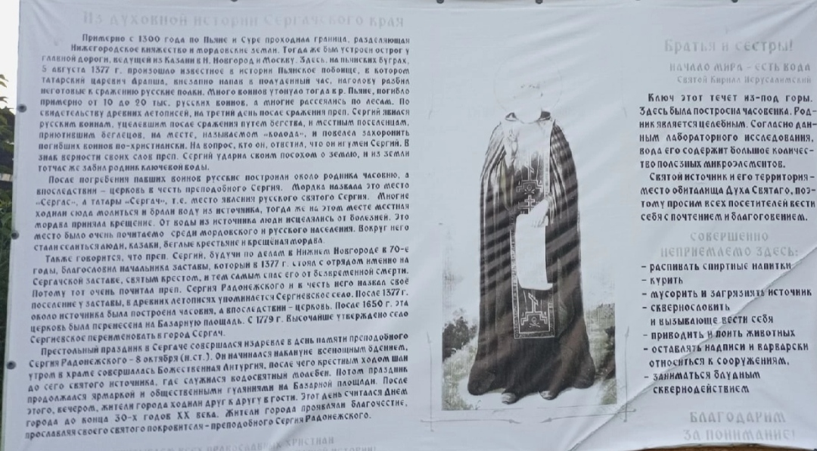
-Что вы почувствовали, ребята услышав о чудесах Преподобного Сергия Радонежского здесь на святом источнике?
-Как вы ощущаете себя на территории, месте обиталища Духа Святого? (Ребята делятся своими чувствами и впечатлениями: удивление, восторг, восхищение, спокойно на душе, благодатно, радостно, волшебно, хорошо, и т.д.)
- Сергачане и в настоящее время почитают и стремятся сохранить Святой источник. Многие ходят сюда за целебной водой.
-Мы с вами тоже нальем целебной воды, привезем в наш детский сад и обязательно попробуем.
По приезду в детский сад, предлагаю детям нарисовать Святой источник по представлению (Каким его представляют в прошлом, настоящем времени и каким хотели бы видеть в будущем) Организовываем выставку рисунков.
Далее предлагаю рассказать о том, что изобразили, что больше всего впечатлило от экскурсии? (работа по подгруппам и индивидуально) 